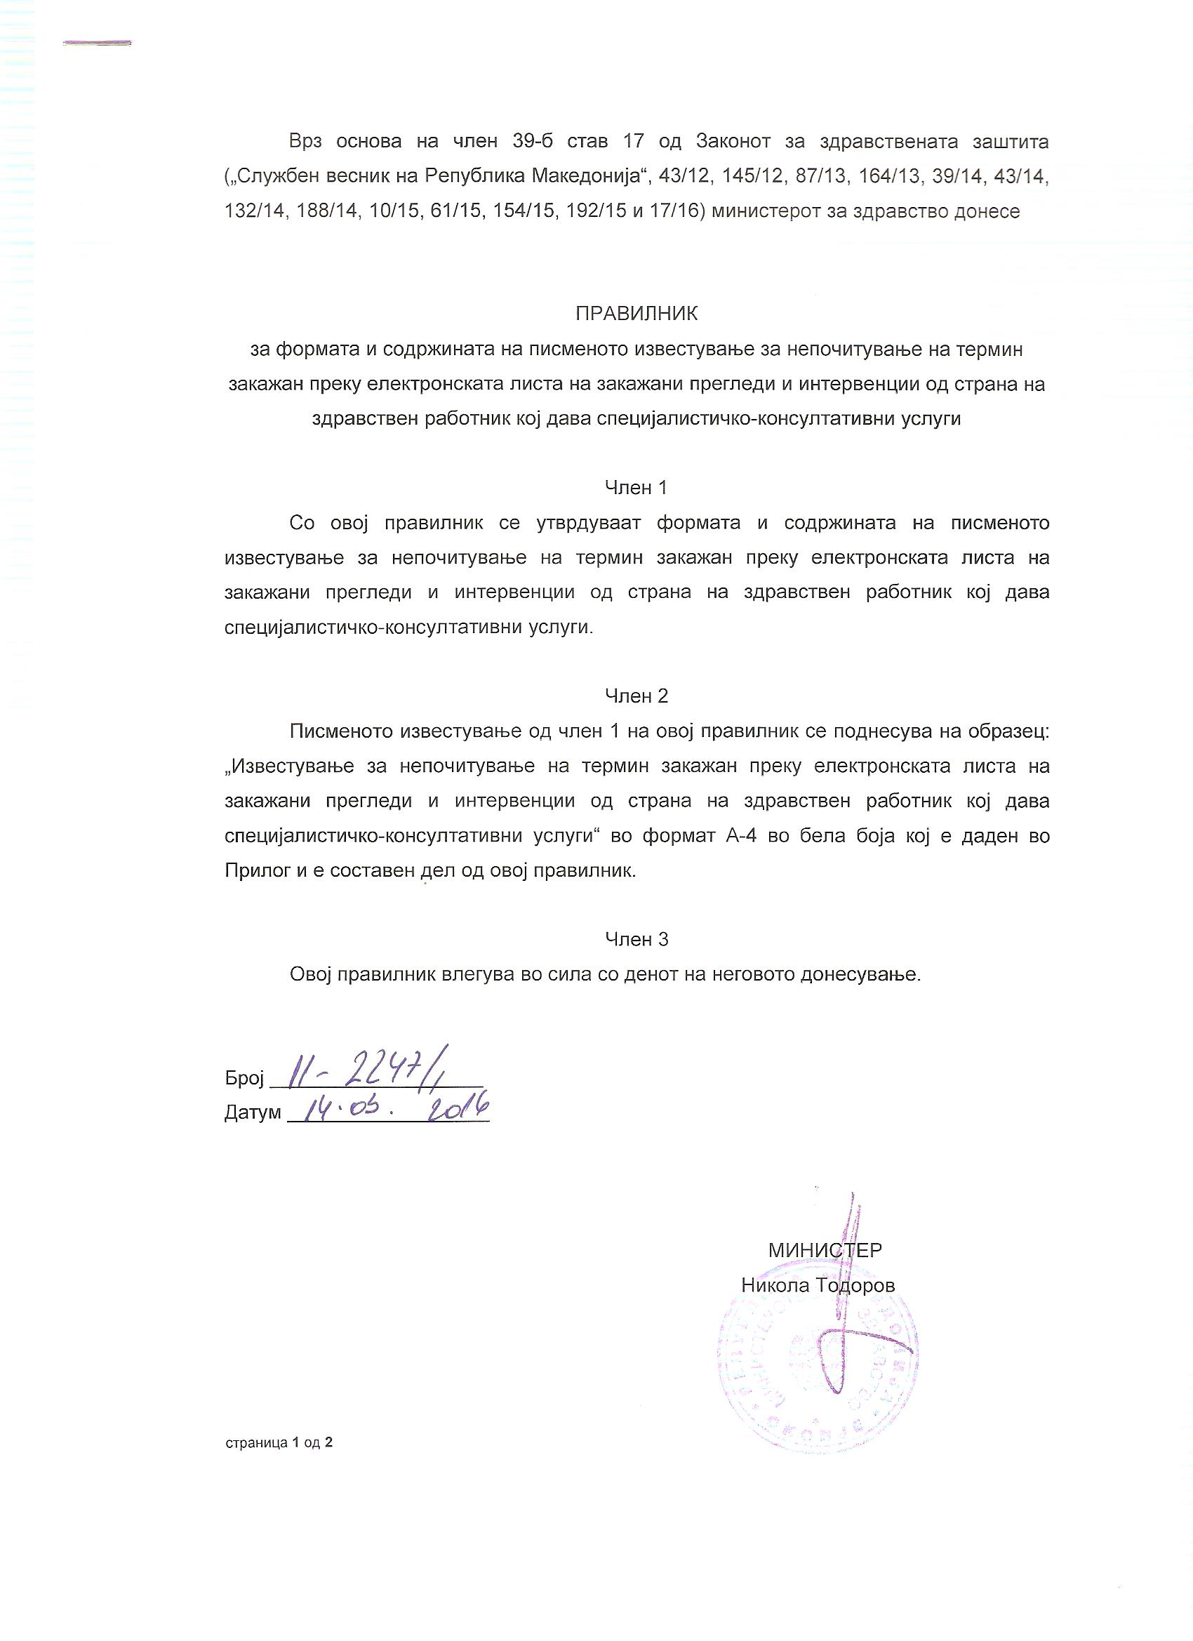
Прилог. Образец на „Известување за непочитување на термин закажан преку електронската листа на закажани прегледи и интервенции од страна на здравствен работник кој дава специјалистичко-консултативни услуги“
формат А4 (21 cm x 29,7 cm), бела позадина

До
1. Раководителот на внатрешната о.е. во ЈЗУ ______________________
2. Работоводниот орган на ЈЗУ __________________________________
(да се заокружи примателот на известувањето)

И З В Е С Т У В А Њ Е
за непочитување на термин закажан преку електронската листа на закажани прегледи и интервенции од страна на здравствен работник кој дава специјалистичко-консултативни услуги
Подносител на известувањето _________________________________,(име и презиме на физичкото лице) со место на живеење во _____________, на ________________________________ (улица и број)

На _________________ (ден, месец и година), година имав закажано термин преку електронската листа на закажани прегледи и интервенции за __________________________________________________________________________________________________________________________(опис на закажаната специјалистичко-консултативна услуга и име и презиме на здравствениот работник кај кого бил закажан прегледот/интервенцијата)
Известувањето го поднесувам поради тоа што:
- Закажаниот преглед/интервенција не беше извршен
- Закажаниот преглед/интервенција беше извршен со задоцнување од ____ минути.
- Во лична и непосредна комуникација не ми беа соопштени причините за немање можност прегледот/интервенцијата да бидат извршени, ниту ми беше закажан нов термин преку електронската листа на закажани прегледи и интервенции.
(да се заокружи причината за поднесување на известувањето)
Датум: _____________ Подносител на известувањето
Место: _____________ __________________________

